# LAPORAN PRAKTIKUM

**ALGORITMA DAN PEMROGRAMAN DASAR POSTTEST 3**



**Informatika B2’24 IKHWANHARIYANO2409106082**

**PROGRAM STUDI INFORMATIKA UNIVERSITAS MULAWARMAN**

**SAMARINDA 2024**

# PEMBAHASAN

## LATAR BELAKANG

Pada posttest 3 ini penulis akan membuat dan menjelaskan cara kerja program dan Flowchart mengenai alat penghitung BMI(body mass index) Yang membantu dalam penghitungan index massa tubuh yang dimasukan

Jika berat badan ideal kurang dari 18,5 maka dikategorikan Underweight, jika berat badan ideal kurang dari 24,9 maka dikategorikan Normal, jika berat badan ideal kurang dari 29,9 maka dikategorikan Overweight, dan jika berat badan ideal diatas 30 maka dikategorikan Obesitas.

penulis akan mendapatkan Nilai + jika: Menggunakan satuan mg untuk input berat badan dan menggunakan satuan km untuk input tinggi badan.

## FLOWCHART

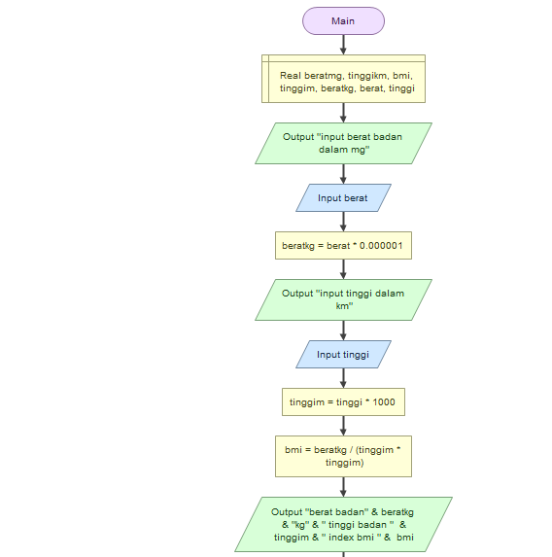

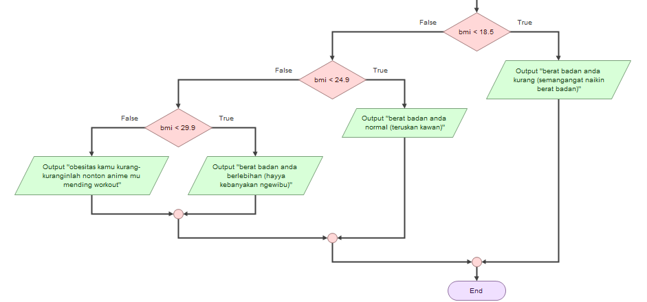

**OUTPUT PROGRAM**

Pertama saya melakukan input berat badan dalam miligram dan tinggi badan dalam kilometer, kemudian ada proses perhitungan berat badan ideal, setelah itu saya juga melakukan proses konversi satuan berat badan dari miligram ke kilogram, dan konversi satuan tinggi badan dari kilometer ke meter dan centimeter, terakhir saya buat percabangan, jika berat badan ideal kurang dari 18,5 maka outputnya adalah tinggi badan (cm), Jika berat badan ideal kurang dari 24,9 maka outputnya adalah tinggi badan (cm), berat badan (kg), dan dikategorikan kurus, Jika berat badan ideal kurang dari 24,9 maka outputnya adalah tinggi badan (cm), berat badan (kg), dan dikategorikan berat badan normal, Jika berat badan ideal lebih dari 30 maka outputnya adalah tinggi badan ( cm), berat badan (kg), dan termasuk dalam kategori obesitas.



